GAC-FCA DMS Project

Business Requirement Document

[DCS-SALES-02 Sales Order Management]

下述签署表明广菲克销售公司和用友汽车审核批准本需求分析文档
签署人员 | 姓名 | 签署 | 备注
广菲克
关键用户
项目经理

修订历史纪录Revision History Record
*A – 追加 M – 修改 D – 删除
版本 | 改版日期 | 改版说明 |  | 作者 |  | 评审
v0.1 | 2016-01-07 | A | 创建 |  | 郭磊

目录Content
修订历史纪录Revision History Record 3
1 概述Overview 7
1.1 业务说明Business Description 7
2 业务流程Business Process Diagram 7
3 业务功能清单Business Function List 7
4 业务功能说明Business Function Description 7
4.1 配件信息管理 7
4.1.1 业务规则Business Rule 7
4.1.2 涉及业务对象Related Business Objective 7
4.1.3 主要页面逻辑说明Main Process Step Description 7
4.1.4 详细业务逻辑说明Detailed Process Description 8
4.2 配件基本信息接收接口 8
4.2.1 业务规则Business Rule 8
4.2.2 涉及业务对象Related Business Objective 8
4.2.3 主要页面逻辑说明Main Process Step Description 8
4.2.4 详细业务逻辑说明Detailed Process Description 8
4.3 配件订货计划 8
4.3.1 业务规则Business Rule 8
4.3.2 涉及业务对象Related Business Objective 8
4.3.3 主要页面逻辑说明Main Process Step Description 8
4.3.4 详细业务逻辑说明Detailed Process Description 11
4.4 三包预警缺料明细查询页面调整 11
4.4.1 业务规则Business Rule 11
4.4.2 涉及业务对象Related Business Objective 11
4.4.3 主要页面逻辑说明Main Process Step Description 11
4.4.4 详细业务逻辑说明Detailed Process Description 11
4.5 获取订单信息接口 11
4.5.1 业务规则Business Rule 11
4.5.2 涉及业务对象Related Business Objective 11
4.5.3 主要页面逻辑说明Main Process Step Description 11
4.5.4 详细业务逻辑说明Detailed Process Description 12
4.6 获取信用额度接口 12
4.6.1 业务规则Business Rule 12
4.6.2 涉及业务对象Related Business Objective 12
4.6.3 主要页面逻辑说明Main Process Step Description 12
4.6.4 详细业务逻辑说明Detailed Process Description 12
4.7 配件订货上报 12
4.7.1 业务规则Business Rule 12
4.7.2 涉及业务对象Related Business Objective 12
4.7.3 主要页面逻辑说明Main Process Step Description 12
4.7.4 详细业务逻辑说明Detailed Process Description 13
4.8 配件订货上报接口 13
4.8.1 业务规则Business Rule 13
4.8.2 涉及业务对象Related Business Objective 13
4.8.3 主要页面逻辑说明Main Process Step Description 13
4.8.4 详细业务逻辑说明Detailed Process Description 13
4.9 配件订单状态查询 14
4.9.1 业务规则Business Rule 14
4.9.2 涉及业务对象Related Business Objective 14
4.9.3 主要页面逻辑说明Main Process Step Description 14
4.9.4 详细业务逻辑说明Detailed Process Description 14
4.10 配件订货审核结果接收接口 14
4.10.1 业务规则Business Rule 14
4.10.2 涉及业务对象Related Business Objective 14
4.10.3 主要页面逻辑说明Main Process Step Description 15
4.10.4 详细业务逻辑说明Detailed Process Description 15
4.11 签收货运单 15
4.11.1 业务规则Business Rule 15
4.11.2 涉及业务对象Related Business Objective 15
4.11.3 主要页面逻辑说明Main Process Step Description 15
4.11.4 详细业务逻辑说明Detailed Process Description 15
4.12 货运单接收接口 16
4.12.1 业务规则Business Rule 16
4.12.2 涉及业务对象Related Business Objective 16
4.12.3 主要页面逻辑说明Main Process Step Description 16
4.12.4 详细业务逻辑说明Detailed Process Description 16
4.13 货运收货管理回执接口 16
4.13.1 业务规则Business Rule 16
4.13.2 涉及业务对象Related Business Objective 16
4.13.3 主要页面逻辑说明Main Process Step Description 16
4.13.4 详细业务逻辑说明Detailed Process Description 16
4.14 订单开票状态查询 16
4.14.1 业务规则Business Rule 16
4.14.2 涉及业务对象Related Business Objective 16
4.14.3 主要页面逻辑说明Main Process Step Description 16
4.14.4 详细业务逻辑说明Detailed Process Description 17
4.15 订单开票状态主单信息获取接口 17
4.15.1 业务规则Business Rule 17
4.15.2 涉及业务对象Related Business Objective 17
4.15.3 主要页面逻辑说明Main Process Step Description 17
4.15.4 详细业务逻辑说明Detailed Process Description 17
4.16 订单开票状态清单信息获取接口 17
4.16.1 业务规则Business Rule 17
4.16.2 涉及业务对象Related Business Objective 18
4.16.3 主要页面逻辑说明Main Process Step Description 18
4.16.4 详细业务逻辑说明Detailed Process Description 18
4.17 到货索赔管理 18
4.17.1 业务规则Business Rule 18
4.17.2 涉及业务对象Related Business Objective 18
4.17.3 主要页面逻辑说明Main Process Step Description 18
4.17.4 详细业务逻辑说明Detailed Process Description 21
4.18 索赔单申请上报接口 21
4.18.1 业务规则Business Rule 21
4.18.2 涉及业务对象Related Business Objective 21
4.18.3 主要页面逻辑说明Main Process Step Description 21
4.18.4 详细业务逻辑说明Detailed Process Description 21
4.19 索赔单审核状态接收接口 21
4.19.1 业务规则Business Rule 21
4.19.2 涉及业务对象Related Business Objective 21
4.19.3 主要页面逻辑说明Main Process Step Description 21
4.19.4 详细业务逻辑说明Detailed Process Description 21

概述Overview

业务说明Business Description

业务流程Business Process Diagram

业务功能清单Business Function List

功能编号 | 功能名称 | 是否有UI | 执行部门

业务功能说明Business Function Description

配件信息管理

业务规则Business Rule
- 调整配件基本信息内容；

涉及业务对象Related Business Objective
- 配件基本信息

主要页面逻辑说明Main Process Step Description
- 配件管理-配件资料管理-配件信息管理
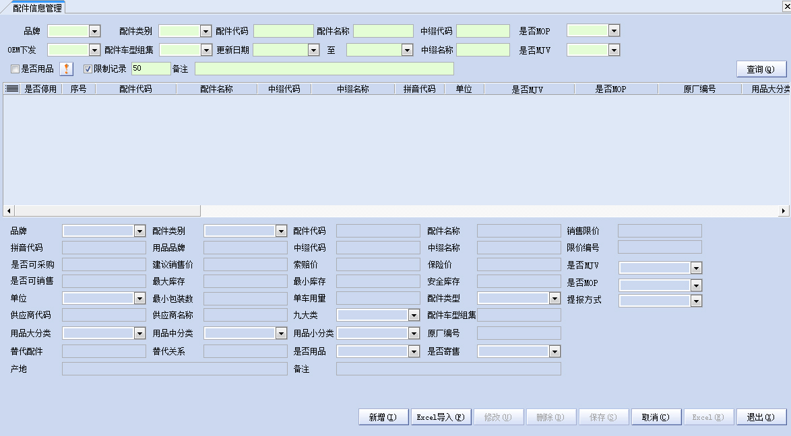
- 配件信息管理查询条件,信息显示列及详细信息显示区域增加“是否SJV”“是否MOP”字段信息；
- 详细信息显示区域增加“是否可采购”“是否可销售”“提报方式”“配件属性ABC”字段信息；
- 屏蔽信息显示列和详细信息显示区域和【新增】页面的“常规订单价格”“保修订货价格”字段信息；
- 配件属性增加“配件所属车型”信息,DCS下发配件与车型的关系,DMS将品牌车系车型信息与“配件所属车型”信息建立关联,并支持经销商新增配件时手工维护“配件所属车型”信息；
- 增加是否常用件标识；

详细业务逻辑说明Detailed Process Description
- “替代配件”信息由DCS端维护并下发，包括替代零件的基本信息，如未维护此信息配件订货自动查找“替换件”功能将无法正常使用；

配件基本信息接收接口

业务规则Business Rule
- 通过接口接收DCS下发的配件基本信息；

涉及业务对象Related Business Objective
- 配件基本信息

主要页面逻辑说明Main Process Step Description
- 配件基本信息下发接口增加以下字段信息：“是否MJV” “是否MOP” “是否可采购”“是否可销售”“提报方式”。

详细业务逻辑说明Detailed Process Description
- N/A

配件订货计划

业务规则Business Rule
- 根据当前经销商配件采购业务的需要，完善配件订货计划功能；

涉及业务对象Related Business Objective
- 配件订货计划

主要页面逻辑说明Main Process Step Description
- 配件管理-配件订货-配件订货计划
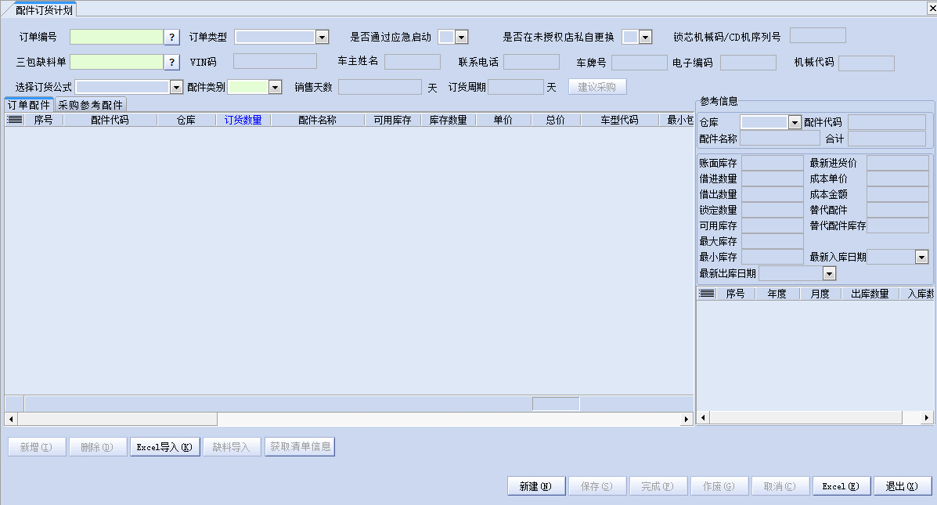
- 配件订货计划页面调整订单类型为：
1）S.O. 【标准】
2）E.O. 【紧急】
3）V.O.R 【火急】
4）W.O. 【三包】
5）T.O. 【第三方】
6）S-CODE 2 【code标准】
7）E-CODE 2 【code紧急】
- 配件订货计划页面增加以下字段信息：电子编码，机械代码，锁芯机械码/CD机序列号，是否通过应急启动，是否在未授权店私自更换，三包缺料单，VIN码，车主姓名，联系电话，车牌号
- 配件订货计划页面增加按钮：【CODE订单上传附件】【获取订单信息】
- 配件订货计划页面订单配件显示列中增加“车厂库存”信息显示列；
- 配件订货自动计算功能只提供现有功能，不做任何调整，业务如有需求调整在2期考虑；
功能逻辑说明：
- 点击【新建】按钮后，必须选择“订单类型”，否则点击配件【新增】及【导入】按钮，系统出现友好提示信息；
- VIN码【Code/三包 订单必填,其他类型订单非必填】
- 电子编码，机械代码，车主姓名，联系电话，车牌号，锁芯机械码【Code 订单必填,其他类型订单非必填】
- 是否通过应急启动，是否在未授权店私自更换，备注，全部类型订单非必填；
- 选择“订单类型”（除三包类型），【缺料导入】按钮可用，点击出现缺料记录显示页面，且只显示符合“订单类型”要求的缺料配件记录，三包缺料类的配件信息不显示,增加选择配件与订单类型必须一致的逻辑校验,比如普通订单不允许选择“底盘号相关”“第三方”配件等逻辑；
- 订货计划屏蔽【打印】功能；
- 可通过“订单编号”选择功能查找订单记录，显示的记录状态包括：未上报且未完成，已驳回且未完成，当确认选择订单后加载订单中配件信息并将“车厂库存”列信息清空；
- 调整【Excel导入】模版，只允许“普通、紧急、火急”订单类型使用导入功能，并且【只允许导入配件类别非“底盘号相关”，非“第三方”的且勾选了“OEM下发”标志未停用的配件】，如不符合出现友好提示信息；
- 配件订货计划页面 “车厂库存”默认为空，业务人员点击【获取订单信息】后，通过接口从总部获取最新的对应配件的“车厂库存”（显示为“无”或“有”）和“当前配件的单价、折扣价格”，点击【保存】按钮判断是否已“获取订单信息”操作，如未获取则提醒业务人员获取。
- 【完成】时进行资金校验，如余额不足则出现提示信息但是允许继续完成；
- 订单类型业务逻辑如下：
- 普通、紧急、火急：
只允许选择配件类别非“底盘号相关”，非“第三方”的且勾选了“OEM下发”标志未停用的配件；
- 三包：
- 订单类型选择“三包”，订单配件【新增】【删除】【Excel导入】【缺料导入】按钮均不可使用，“三包缺料单”控件亮起可用，点击后出现以下界面:
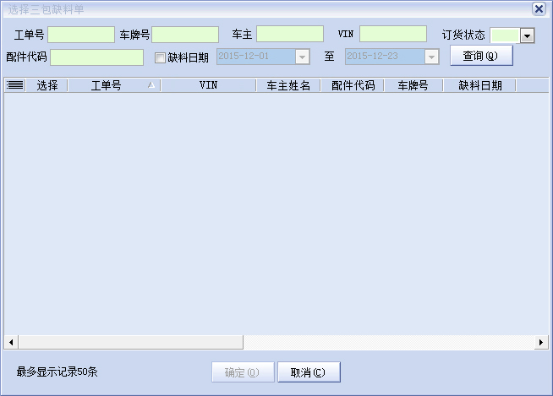
- 此页面记录显示规则与“配件管理-三包预警缺料明细查询”页面保持一致；
- 查询条件中“订货状态”默认为“未订货”可选择“已订货”“强制完成”；
- 查询结果记录默认根据工单号降序排列，并且所有选择的缺料记录必须属于同一张工单且订货状态为“未订货”，点击确定后选择的缺料配件信息全部加载到订货计划订单配件栏中，同时将对应工单号的VIN码，车主姓名，车牌号带入配件订货计划页面，且不可编辑；
- 第三方：
只允许选择配件类别为“第三方”（直送件)的配件；
- code普通、code紧急：
只允许选择配件类别为“底盘号相关”的配件；
订单类型选择“CODE类”后，【CODE订单上传附件】按钮可使用且允许上传3个附件，上传附件格式不做限制,任一附件大小不允许超过2M；；

详细业务逻辑说明Detailed Process Description
- N/A

三包预警缺料明细查询页面调整

业务规则Business Rule
- 三包预警缺料明细查询页面调整；

涉及业务对象Related Business Objective
- 三包预警缺料明细查询

主要页面逻辑说明Main Process Step Description
- 增加订货状态查询条件和记录显示列信息，“订货状态”包括“已订货”“未订货”“强制完成”；
- 增加运单号，VIN，订单编号，是否到货记录显示列，允许为空；
- 修改记录显示列名称“单据号码”为“工单号”
- 增加记录选择功能及【强制订货完成】按钮；
- 查询结果记录默认根据工单号降序排列；
- 只有订货状态为“未订货”的记录允许使用选择功能且允许同时选择多条记录，选择记录后再点击【强制订货完成】按钮，出现确认提示框，点击【确定】后，被选择的记录订货状态转变为“强制完成”且运单号，订单编号，是否到货不更新；
- 查询条件增加 VIN，工单号，车牌号；

详细业务逻辑说明Detailed Process Description
- N/A

获取订单信息接口

业务规则Business Rule
- 通过接口获取订单信息，对于全部类型的订单，只获取订货列表中配件属性“是否SJV为是”的配件；

涉及业务对象Related Business Objective
- 配件订单计划

主要页面逻辑说明Main Process Step Description
- 通过接口获取订单信息，对于全部类型的订单，只获取订货列表中配件属性“是否SJV为是”的配件；

详细业务逻辑说明Detailed Process Description
- N/A

获取信用额度接口

业务规则Business Rule
- 通过接口获取信用额度；

涉及业务对象Related Business Objective
- 配件订单计划

主要页面逻辑说明Main Process Step Description
- 通过接口获取信用额度；

详细业务逻辑说明Detailed Process Description
- N/A

配件订货上报

业务规则Business Rule
- 配件订货计划上报；

涉及业务对象Related Business Objective
- 配件订货上报

主要页面逻辑说明Main Process Step Description
- 配件管理-配件订货-配件订货上报
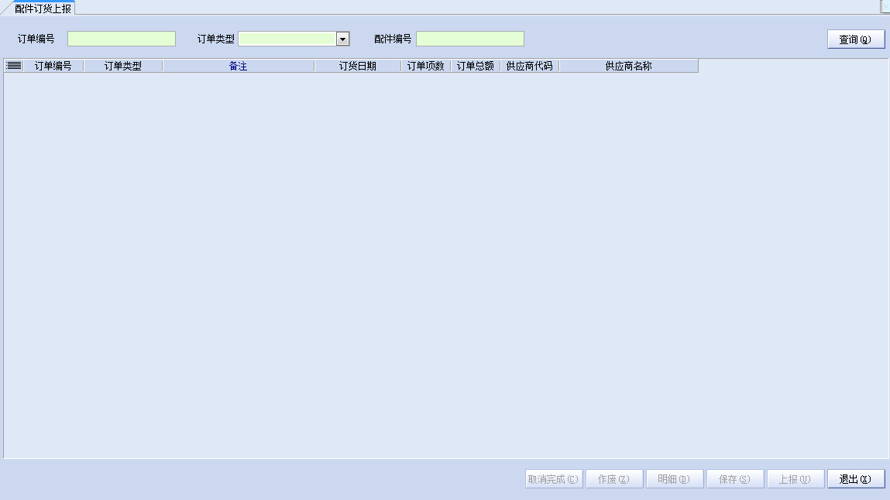
功能逻辑说明：
- 去除“供应商代码”“供应商名称”显示列；
- 订单类型为：普通、紧急、火急的订单【上报】操作增加拆单逻辑：
上报数据：根据提报方式拆分成“菲跃件”订单和“其他配件”订单
MOP件不上报【“是否SJV”为“否”并且“是否MOP”为“是”】
并将是否存在MOP拆单配件情况增加订单标记“是否MOP拆单”；
- 页面左下角增加红色字体注释信息：
- 普通、紧急、火急类订单会根据提报方式拆分成“菲跃件”订单和“其他配件”订单后分别上报；
- 订单中的“MOP配件”不上报，请查看【明细】后【导出】对应配件信息
- 选择记录后点击【明细】，如存在符合拆单业务的配件，则明细中的【MOP件导出】功能可用，点击按钮后自动导出相应的记录到指定目录下；
【MOP件导出】规则：“是否SJV”为“否”并且“是否MOP”为“是”
- 订单【上报】时进行进行资金校验，“第三方”类订单资金余额不满足不允许上报，其他类型订单出现提示信息但是允许上报；【数据库参数控制每一种类型是否需要强制资金余额校验】
- 三包订单在点击【上报】时，首先判断此订单中每一条缺料记录的订货状态是否为“未订货”：【如果是“未订货”则将此三包订货单每一条记录对应的缺料记录状态更新为“已订货”】；【如果为“已订货”或“强制完成”，则出现提示信息，提示此三包订单中存在“已订货”或“强制完成”状态的配件，请修改订单后再上报】
- 订单状态说明：未上报，已上报，已驳回，已拒绝，已通过
1）订单保存后【上报】操作之前的状态“未上报”；
2）点击【上报】按钮后，CODE类订单状态为“已上报”非CODE类订单状态为“已通过”；
3）CODE类订单被驳回状态显示为“已驳回”，被拒绝状态显示为“已拒绝”，审核通过状态为“已通过”；
- 当接口接收到CODE订单状态为“已驳回”时,更新此订单“已完成”标志为“未完成”；

详细业务逻辑说明Detailed Process Description
- N/A

配件订货上报接口

业务规则Business Rule
- 通过接口上报配件订货计划到DCS；

涉及业务对象Related Business Objective
- 配件订货上报

主要页面逻辑说明Main Process Step Description
- 通过接口上报配件订货计划到DCS；

详细业务逻辑说明Detailed Process Description
- N/A

配件订单状态查询

业务规则Business Rule
- 查询配件订单状态；

涉及业务对象Related Business Objective
- 配件订单状态查询

主要页面逻辑说明Main Process Step Description
- 配件管理-配件订货-配件订单状态查询；
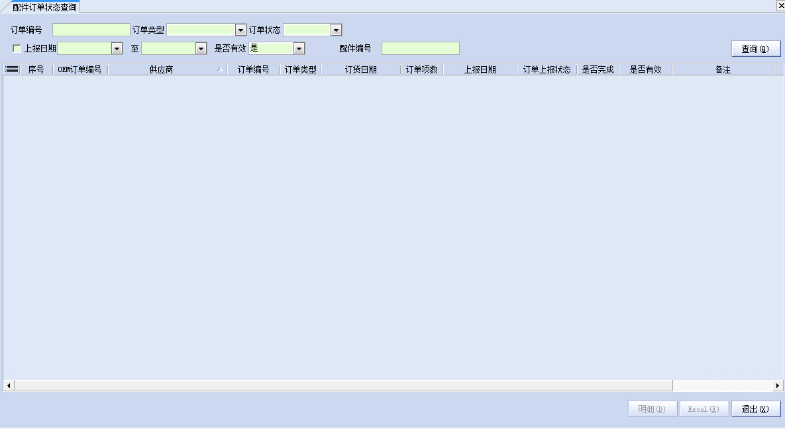
功能逻辑说明：
- 支持查询所有状态的配件订单信息及明细,订单状态默认值为“未上报”；
- 选择记录后点击【明细】，如存在符合拆单业务的配件，则明细中的【MOP件导出】功能可用，点击按钮后自动导出相应的记录到指定目录下；
- 增加是否MOP拆单查询条件和显示列；
- 订单状态：未上报，已上报，已驳回，已拒绝，已通过；

详细业务逻辑说明Detailed Process Description
- N/A

配件订货审核结果接收接口

业务规则Business Rule
- 通过接口接收配件订货审核结果；

涉及业务对象Related Business Objective
- 配件订单状态查询

主要页面逻辑说明Main Process Step Description
- 通过接口接收配件订货审核结果；

详细业务逻辑说明Detailed Process Description
- N/A

签收货运单

业务规则Business Rule
- 签收货运单；

涉及业务对象Related Business Objective
- 签收货运单

主要页面逻辑说明Main Process Step Description
- 配件管理-配件入库-签收货运单；
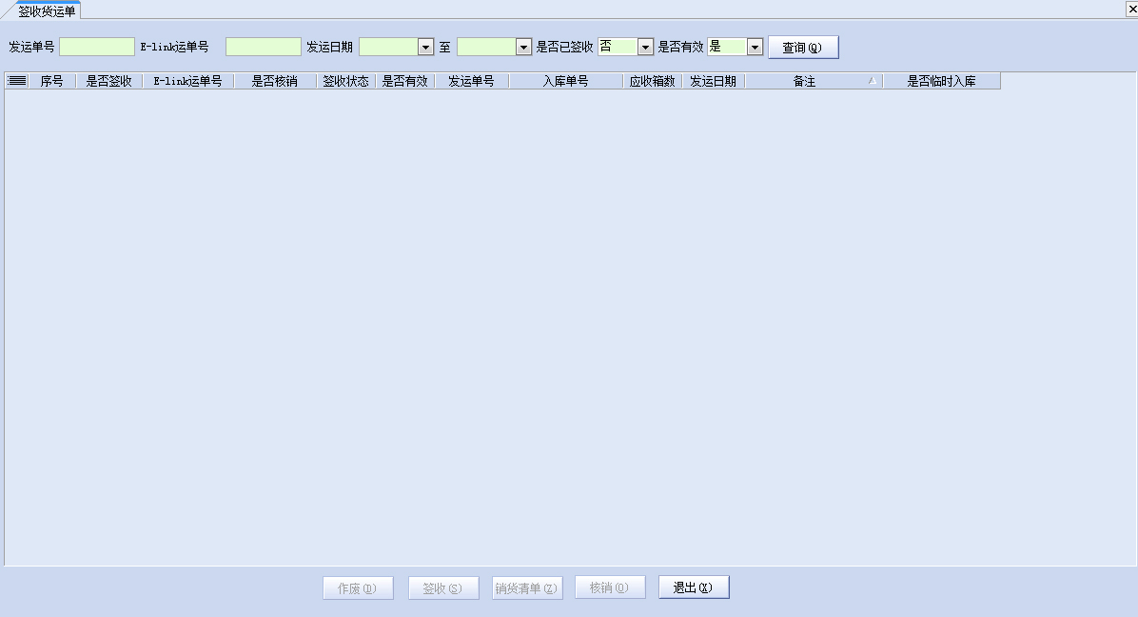
功能逻辑说明：
- 签收货运单查询条件发运日期必选，且默认时间跨度为1个月，默认截日期为当前，初始日期为上一个月，发运日期可调整的最大时间跨度为3个月；
- 点击【签收】，判断当前记录来源，如果为菲亚特的货运单则出现与【销货清单】相同的界面，在此界面增加按钮【签收入库】，点击此按钮则将清单中所有配件全部后台做采购入库单并入账，对应的配件流水记录及库存信息自动生成，暂不支持入帐后订单信息上报功能，对应的货运单签收状态更改为“是”后台记录相应的时间等信息；
- 【销货清单】按钮页面不做调整；
- 销货清单页面“订货数量”后面增加“已入库数量”显示列；

详细业务逻辑说明Detailed Process Description
- N/A

货运单接收接口

业务规则Business Rule
- 通过接口接收货运单；

涉及业务对象Related Business Objective
- 货运单接收

主要页面逻辑说明Main Process Step Description
- 通过接口接收货运单；

详细业务逻辑说明Detailed Process Description
- N/A

货运收货管理回执接口

业务规则Business Rule
- 通过接口上报货运收货信息；

涉及业务对象Related Business Objective
- 货运收货管理回执

主要页面逻辑说明Main Process Step Description
- 通过接口上报货运收货信息；

详细业务逻辑说明Detailed Process Description
- N/A

订单开票状态查询

业务规则Business Rule
- 查询订单开票状态并显示；

涉及业务对象Related Business Objective
- 订单开票状态查询

主要页面逻辑说明Main Process Step Description
- 订单主单界面如下：
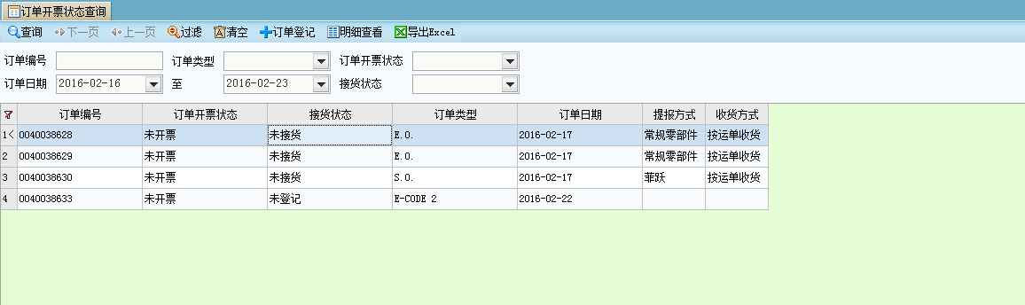
- 订单清单界面如下：
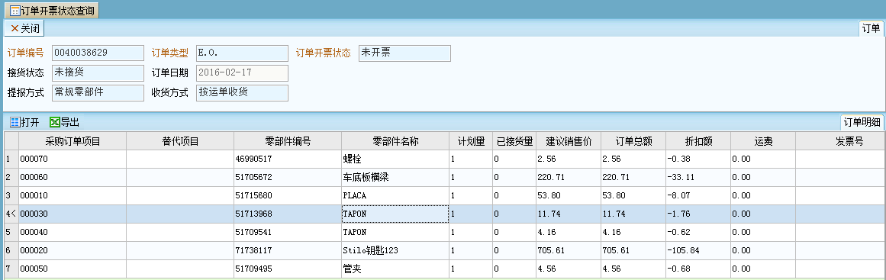
- 主单中“接货状态”逻辑如下：

详细业务逻辑说明Detailed Process Description
- N/A；

订单开票状态主单信息获取接口

业务规则Business Rule
- 通过接口获取订单开票状态主单信息；

涉及业务对象Related Business Objective
- 订单开票状态查询主单信息

主要页面逻辑说明Main Process Step Description
- 通过接口获取订单开票状态主单信息；

详细业务逻辑说明Detailed Process Description
- N/A

订单开票状态清单信息获取接口

业务规则Business Rule
- 通过接口获取订单开票状态清单信息；

涉及业务对象Related Business Objective
- 订单开票状态查询清单信息

主要页面逻辑说明Main Process Step Description
- 通过接口获取订单开票状态清单信息；

详细业务逻辑说明Detailed Process Description
- N/A

到货索赔管理

业务规则Business Rule
- 通过接口查询货运清单；

涉及业务对象Related Business Objective
- 到货索赔管理

主要页面逻辑说明Main Process Step Description
- 配件管理-到货索赔业务-到货索赔管理；
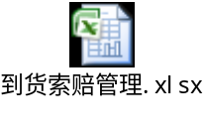
- 页面可使用功能按钮：【新增】【保存】【修改】【作废】【明细】【上报】【审核历史】【补发收货确认】【打印】【Excel】【退出】
- 此页面支持“数据访问范围”权限设置；
- 索赔要求选择项：换货、补发、退货；
- 零部件类别选择项：菲跃件、其他零部件
- 添加“订单类型”字段；
功能逻辑说明：
- 【新增】界面参照：
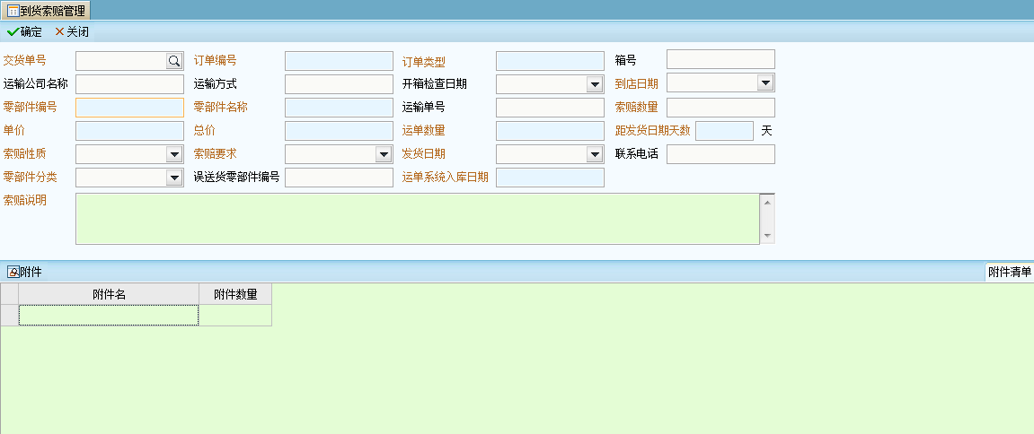
- 【新增】操作，规则如下：
- 交货单号不允许为空，并且不支持填入，只允许通过查找功能选择；“订单编号”“订单类型”“零部件编码”“零部件名称”“运输单号”“单价”“运单数量”“运单系统入库日期”不可编辑，由选择的交货单带入值；交货单选择界面如图：
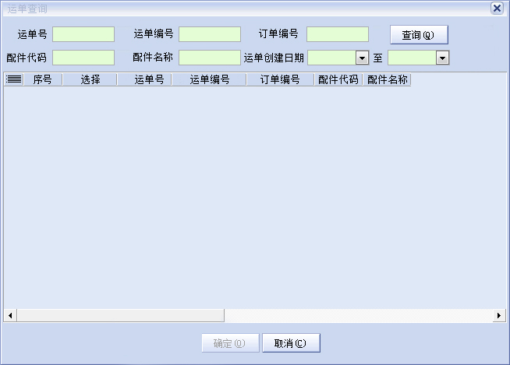
显示列如下：序号，选择，运单号，运单编号，订单编号，配件代码，配件名称，订单类型，运单数量，已入库数量，已索赔数量，可索赔数量，订货单价，订货总金额，运单创建日期，交货单创建日期，运输公司，运输方式；
- “总价=单价*索赔数量”不可编辑；
- “发货日期”“到店日期”“索赔数量（支持小数点后2位）”“索赔性质”“索赔要求”“零部件分类”“索赔说明（最多输入250汉字）”必填；
- “索赔数量”不允许大于此运单“已入库数量”；
- 根据“索赔性质”内容决定上传附件的类型，并且每种类型只允许上传1个附件，大小不允许超过2M，并新增以下规则的页面展示,样式如下；
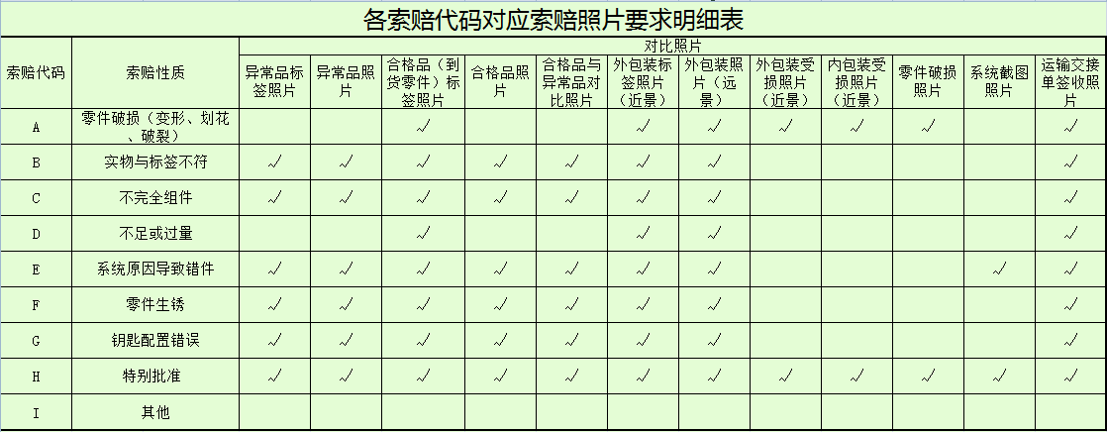
- 单据【保存】成功后自动生成“索赔单编号”“索赔日期”“经手人（单据创建人）”；
- 索赔单编码规则为：SP+日期+流水号，如：SP201506100002；
- “距发货日期天数”在单据【保存】时计算，“天数=索赔单创建日期-发货日期”；
- 【修改】界面参照：
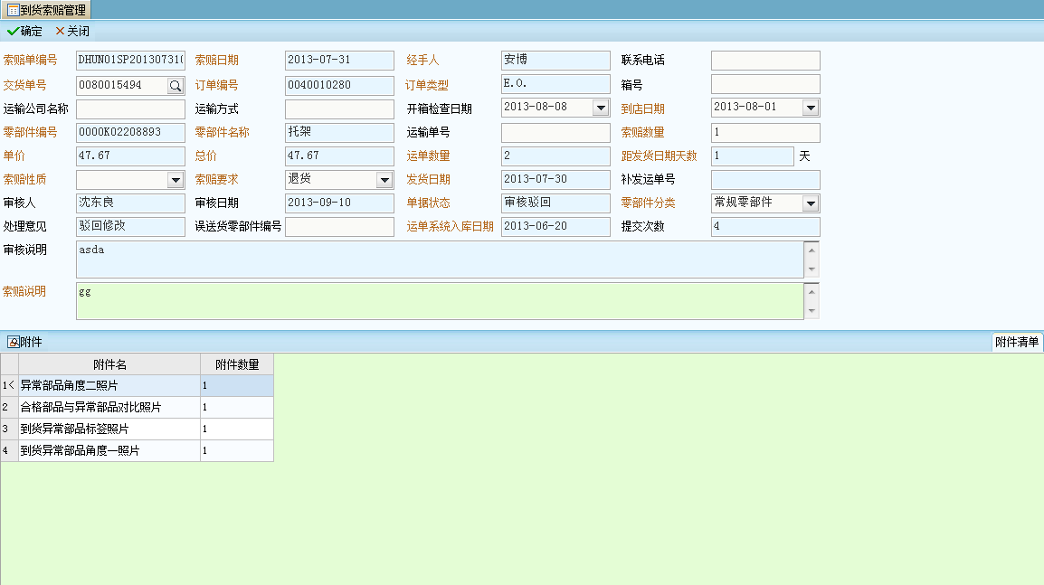
- 【修改】操作，规则如下：
- 不满足状态要求出现提示信息“非【新建】或者【审核驳回】的单据不允许修改！”
- 继承新增操作第一至第五条规则；
- 修改后【保存】“索赔单编号”“索赔日期”“距发货日期天数”不变，“经手人”更新为单据修改人；
- “交货单号”允许重新选择，并且同时更新“订单编号”“订单类型”“零部件编码”“零部件名称”“单价”“运单数量”“运单系统入库日期”字段的值；
- “审核说明”字段最多允许存储250个汉字；
- 【作废】操作，规则如下：
- 不满足状态要求出现提示信息“非【新建】状态的单据不允许作废！”
- 【上报】操作，规则如下：
- 不满足状态要求出现提示信息“非【新建】或者【审核驳回】的单据不允许上报！”
- 索赔类的单据（换货、补发、退货）上报后需要锁定库存中对应的配件数量，如当前库存小于索赔数量，则出现提示信息并且不允许上报；
- 被驳回修改后经销商重新上报的索赔单,“索赔日期”更新为“重新提交的时间”；
- 【审核驳回】【审核拒绝】操作，规则如下：
- 当收到DCS端审核驳回或审核拒绝状态后，将单据对应的锁定数量解锁；
- 【补发收货确认】操作，规则如下：
- 不满足状态要求出现提示信息“非【审核通过】状态的单据不允许确认！”
- 补发运单号为空，不允许确认！
- 如果该索赔单需要发货，由厂家在HMS端填写补发的货运单号即可；
- 【打印】模版参见“到货索赔管理”附件；
- 退货，换货，补发单据审核通过后配件自动解锁并出库；
- 索赔单上报后只与DCS端审核流程有状态交互，后续SAP针对货物的所有订单流程本次需求暂不考虑，计划放到2期再做；

详细业务逻辑说明Detailed Process Description
- N/A

索赔单申请上报接口

业务规则Business Rule
- 通过接口上报索赔单；

涉及业务对象Related Business Objective
- 到货索赔管理

主要页面逻辑说明Main Process Step Description
- 通过接口上报索赔单；

详细业务逻辑说明Detailed Process Description
- N/A

索赔单审核状态接收接口

业务规则Business Rule
- 通过接口接收索赔单审核状态；

涉及业务对象Related Business Objective
- 到货索赔管理

主要页面逻辑说明Main Process Step Description
- 通过接口接收索赔单审核状态；

详细业务逻辑说明Detailed Process Description
- N/A

